* Sie wissen, womit sich die Wissenschaft der Ergonomie beschäftigt!
  + Die Ergonomie ist die Wissenschaft von der Verbesserung der Schnittstelle zwischen Benutzer (=Mensch) und Objekt (=Maschine)
* Sie kennen mögliche Beschwerden, die mit Bildschirmarbeit auftreten können.
  + Kopfschmerzen
  + Augenbrennen
  + Tränende Augen
  + Doppelbilder
  + Rückenschmerzen
  + Verspannungen
  + Schmerzen in den Fingern
* Sie kennen auch Ursachen für solche Beschwerden.
  + Direkte und indirekte Blendung (Licht, Fenster)
  + Bildschirm:
    - Ungünstige Zeichen bzw. Farben am Bildschirm
    - Mangelnde Schärfe und Kontrast
    - Schlechte/unpassendeBildschirmauflösung oder Skalierung
  + Falsche Körperhaltung
  + ...
* Sie wissen, warum die Arbeit mit einem Laptop nicht ergonomisch sein wird und können Möglichkeiten beschreiben, wie Sie trotzdem ergonomisch arbeiten können!
  + Niedrige Bildschirmposition
  + Eingeschränkte Einstellungsarten
  + Wenig ergonomische Tastatur
  + Oft nicht-ergonomische Sitzhaltung
* Sie wissen, was einen Drehstuhl ergonomisch macht.
  + Müssen mind. DIN 4551 entsprechen
  + fünfstrahlig
  + körpergewichtsabhängige, bewegungssynchrone Rücken-und Sitzflächenneigungsänderung
  + kontinuierlicher Wechsel der Sitzhaltung
* Sie können einen ergonomisch gestalteten Arbeitsplatz (zB. Sitzhöhen, Abstände und besonders die Sichtwinkel zu Monitor und Tastatur) beschreiben bzw. eine Skizze anfertigen.
  + 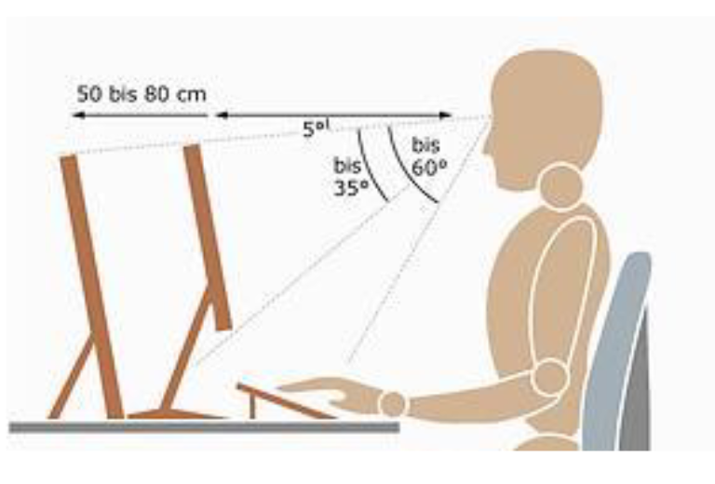
* Sie wissen was an einer Tastatur oder Maus ein ergonomisch richtiges Arbeiten möglich macht.
  + Handstütze für Tastatur
  + Mögliches Geradehalten der Gelenke
* Sie wissen, welche Probleme Kabel an einem Arbeitsplatz verursachen können.
  + „Stolperfallen“
  + Elektrische Gefahren
  + Einschränkungen bei Kabellängen
* Sie wissen, welche Emissionen am Arbeitsplatz zu Problemen führen können und welche Richtlinien bezüglich Beleuchtung und Raumklima wichtig sind.
  + Bei älteren Geräten Belastungen durch
    - Tonerfeinstaub
    - OzonbelastungGeräusch-Emissionen